Повторяем геометрические фигуры.
Сегодня предлагаю детям повторить геометрические фигуры.
Немного методики: в 3 – 4 года дети опредмечивают геометрические фигуры. Так как они в их опыте представлены нераздельно с предметами, не абстрагированы.
Геометрическая фигура воспринимается детьми как картинка, как некоторый предмет. Квадрат – это платочек, кармашек; треугольник – крыша; круг – колесо, мячик; два круга рядом – очки, несколько кругов рядом – бусинки и т.п.
К концу младшей группы ребенок должен уметь:
- узнавать и называть круг, квадрат, треугольник, шар, куб, обследовать их осязательно – двигательным путем;
- выбирать геометрическую фигуру по образцу, по слову;
- группировать по форме, по цвету, по величине;
- соотносить форму простых предметов с геометрическими фигурами.
Для сегодняшнего занятия с ребенком Вам нужно приготовить: любимую ребенком игрушку (кукла, заяц, медведь и т.д.), коробку с геометрическими фигурами (круг, квадрат, треугольник). Можно добавить прямоугольник – мы детей с ним уже познакомили. Цветные карандаши, цветная бумага, клей.
- Взрослый обращается к ребенку от лица игрушки и рассказывает о том, что она (он) нашла коробку с какими-то непонятными штуками. Просит ребенка объяснить, что это такое. (Круг, квадрат, треугольник. Одним словом- это фигуры).
- Ребенок рассматривает фигуры, а взрослый загадывает загадки. Ребенок отгадывает, называет фигуру и показывает ответ.
Загадки.
Нет углов у меня
И похож на блюдце я,
На медаль, на блинок,
На осиновый листок.
Людям я старинный друг.
Называют меня… (Круг)
Четыре угла и четыре сторонки,
Похожи точно родные сестренки.
В ворота его не закатишь, как мяч,
И он за тобою не пустится вскачь.
Фигура знакома для многих ребят.
Его вы узнали? Ведь это … (Квадрат)
Три вершины тут видны,
Три угла, три стороны, -
Ну, пожалуй, и довольно! –
Что ты видишь?... (Треугольник)
- Возьмите цветные карандаши и предложите ребенку выполнить самостоятельно следующее задание:
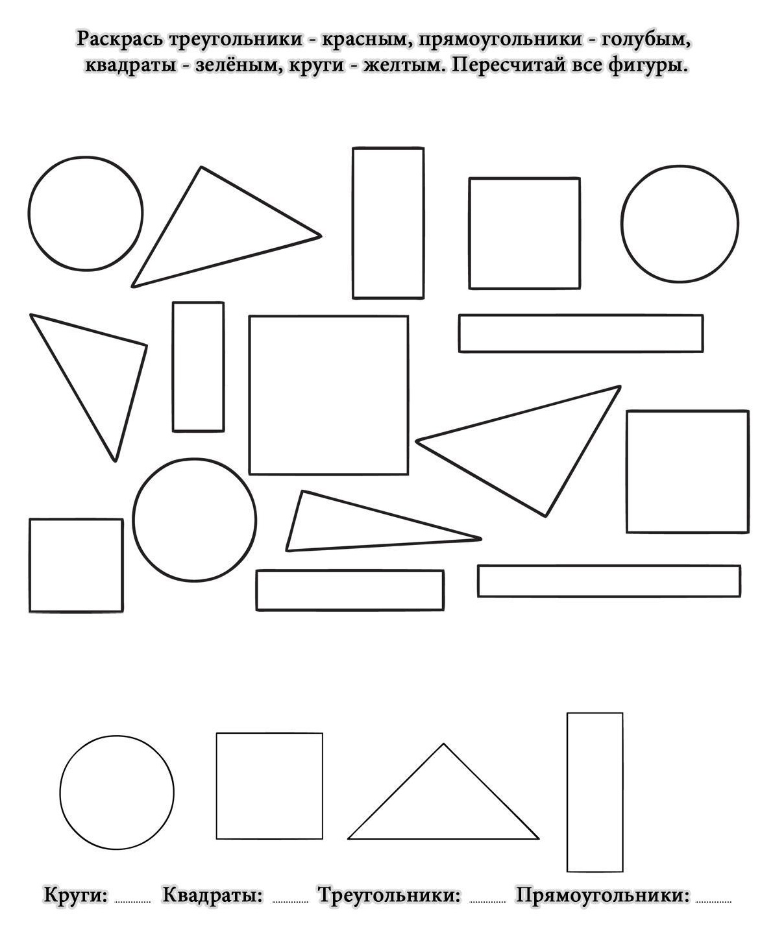
Задание детям можно продиктовать (развиваем слуховое внимание) или показать фигуры соответствующего цвета, предложить запомнить, а потом убрать (зрительное внимание). Самый простой вариант: самому закрасить нижние фигуры в соответствии с заданием, а ребенок должен повторить.
- А теперь предложите детям немного размяться и найти в комнате фигуры, похожие: на круг, треугольник, квадрат.
- Предложите ребенку выполнить аппликацию из готовых геометрических форм по следующему образцу и подарить его любимой игрушке.
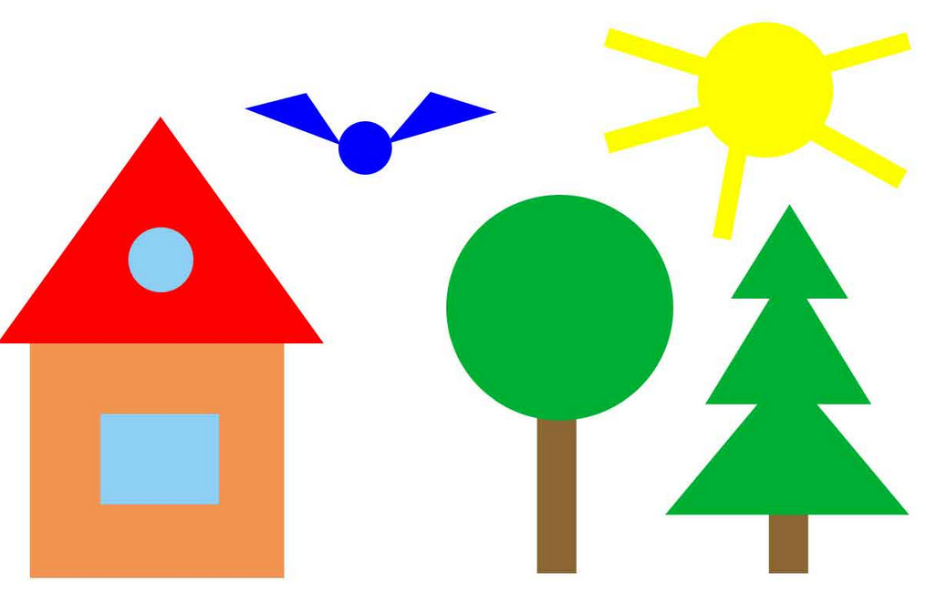
Во время выполнения ребенком задания не забывайте у него уточнять форму и цвет наклеиваемых деталей.
- Если у Вас осталось свободное время загляните с ребенком сюда:
https://youtu.be/-PBb3YMFlhU

Плодотворного общения!

